**Синдесис**

**(Ноократия)**

**Концепция существования**: «Каждый шаг, есть новое открытие»

**Политика государства:**

Следуют ноократическим строем, делают упор в сторону развития интеллектуальных способностей человека.

Разносторонний подход к защите и атаке. Используют магию за счет преобразований через технологии. Так как долгое время являлись небольшим объединением, то произошла задержка в развитии их собственных открытий, наследуемых от Синдесис, что привело к частичной ассимиляции с технологиями Каэлис на момент их вторжения.

**Описание внешнего вида коренной расы:**

[телосложение](https://ru.wikipedia.org/wiki/%D0%A2%D0%B5%D0%BB%D0%BE%D1%81%D0%BB%D0%BE%D0%B6%D0%B5%D0%BD%D0%B8%D0%B5) — лептосомное, нормокостное, стройное

[рост](https://ru.wikipedia.org/wiki/%D0%A0%D0%BE%D1%81%D1%82_%D1%87%D0%B5%D0%BB%D0%BE%D0%B2%D0%B5%D0%BA%D0%B0) — средний, взрослых мужчин 1,75-1,80 м, нередко он достигает 1,90 м

структура волос — прямые/волнистые

[цвет волос](https://ru.wikipedia.org/wiki/%D0%9F%D0%B8%D0%B3%D0%BC%D0%B5%D0%BD%D1%82%D0%B0%D1%86%D0%B8%D1%8F_%D0%B2%D0%BE%D0%BB%D0%BE%D1%81) — белокурый/пепельно-белокурый/золотисто-русый/русый/тёмно-русый

[затылок](https://ru.wikipedia.org/wiki/%D0%97%D0%B0%D1%82%D1%8B%D0%BB%D0%BE%D0%BA) — выпуклый

[лицо](https://ru.wikipedia.org/wiki/%D0%9B%D0%B8%D1%86%D0%BE) — [лептопросопия](https://ru.wikipedia.org/wiki/%D0%9B%D0%B8%D1%86%D0%B5%D0%B2%D0%BE%D0%B9_%D1%83%D0%BA%D0%B0%D0%B7%D0%B0%D1%82%D0%B5%D0%BB%D1%8C" \o "Лицевой указатель), мезопросопия (только верхние значения)

[лоб](https://ru.wikipedia.org/wiki/%D0%9B%D0%BE%D0%B1) — высокий, наклонный

расположение глаз — горизонтальное

разрез глаз — характерен длинный разрез глаз

[цвет глаз](https://ru.wikipedia.org/wiki/%D0%A6%D0%B2%D0%B5%D1%82_%D0%B3%D0%BB%D0%B0%D0%B7) — голубые/серые

[нос](https://ru.wikipedia.org/wiki/%D0%9D%D0%BE%D1%81) — длинный, узкий, прямой, выступающий

основание носа — высокое

кончик носа — расположен горизонтально, иногда приподнят, заострён

[нижняя челюсть](https://ru.wikipedia.org/wiki/%D0%9D%D0%B8%D0%B6%D0%BD%D1%8F%D1%8F_%D1%87%D0%B5%D0%BB%D1%8E%D1%81%D1%82%D1%8C) — глубокая

[губы](https://ru.wikipedia.org/wiki/%D0%93%D1%83%D0%B1%D1%8B) — тонкие

[подбородок](https://ru.wikipedia.org/wiki/%D0%9F%D0%BE%D0%B4%D0%B1%D0%BE%D1%80%D0%BE%D0%B4%D0%BE%D0%BA) — узкий, угловатый, выступающий

рост бороды и усов — развитый

рост волос на теле — нормальный

* [кожа](https://ru.wikipedia.org/wiki/%D0%9A%D0%BE%D0%B6%D0%B0) — тонкая, белая с розоватым оттенком.

Пример дизайна:

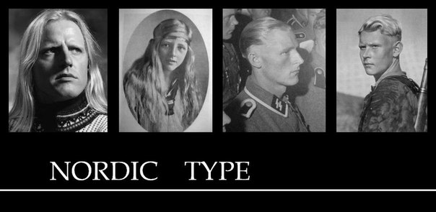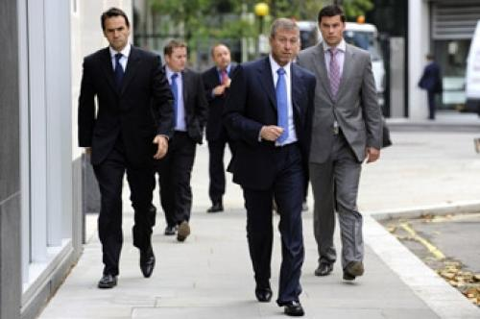

**Архитектура:**

***Военный пост:***

***Здание управления***

Плац перед зданием

***Казармы***

Вместимость 30 человек.

Пример дизайна:

*Цветовая гамма: преобладает металлический цвет с фиолетовыми элементами дизайна*

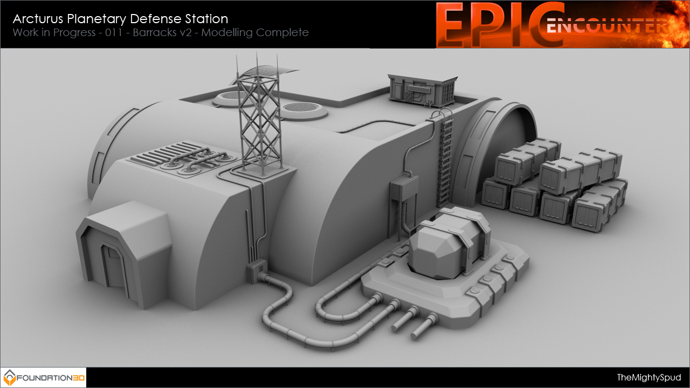

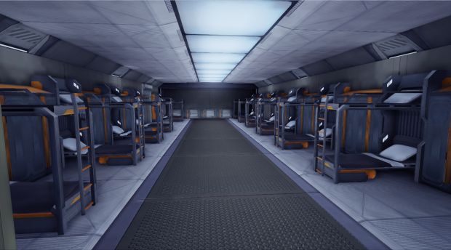

Столовые

Медицинский центр

Склад оружия

Пример дизайна:

*Цветовая гамма: преобладает металлический цвет с фиолетовыми элементами дизайна*

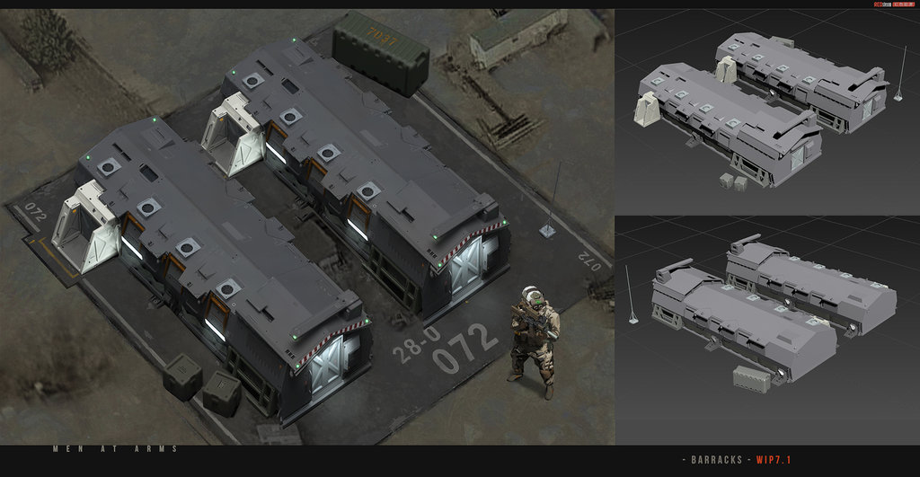

Смотровые вышки

Высота 10 метров.

Пример дизайна:

*Цветовая гамма: преобладает металлический цвет с фиолетовыми элементами дизайна*

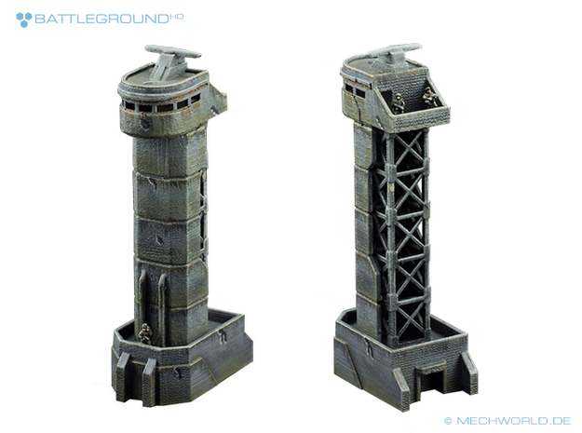

Укрепленный бункер

Пример дизайна:

*Цветовая гамма: преобладает металлический цвет с фиолетовыми элементами дизайна*

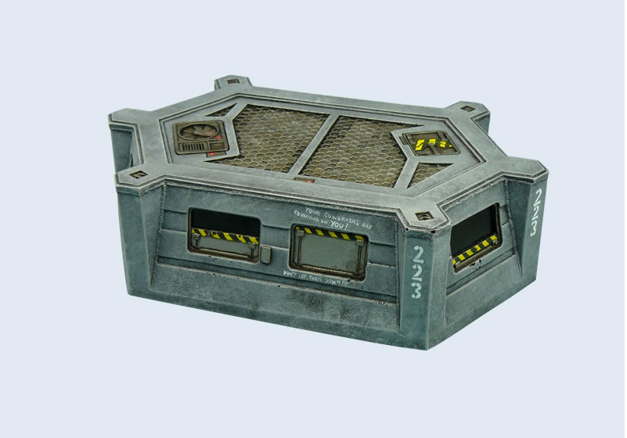

Стены

Бетонные, высота 4 метра.

Пример дизайна:

*Цветовая гамма: преобладает металлический цвет с фиолетовыми элементами дизайна*

Входные ворота

Железные, релейная система открытия ворот, одностворочная,

пульт управления в бетонной сторожке рядом с воротами внутри базы за стеной.

Также рядом находится одна из смотровых вышек для дополнительной охраны ворот

*Цветовая гамма: преобладает металлический цвет с фиолетовыми элементами дизайна*

Трансформаторная будка (распределение электричества в здания)

Стоянка для транспорта

**Маготехника (магинезис/МагоТех):**

# История развития

11 год эры технологий - на западном континенте, на месте разрушенной Синдессии, после захвата территории Орденом и запрета на магию началось внедрение технологий и развитие наук в оставшихся населенных регионах на западном континенте. Спустя ещё год, было основано тайное братство магов - **Синдесис**, целью которого стало сохранение использование магии, возвращение земель под свой контроль и восстановление своего государства.

~15 г э.т. - Наука начала развиваться быстрыми темпами. Начало века паровых технологий.

28 год эры технологий - через 16 лет после основания один из членов братства сделал открытие в области исследования влияния магии на технологии.

# Зарождение

*Маг-исследователь собирал осколки павшего государства архимагов - Синдессии. Он был коллекционером всего, что связанно с павшей Синдессией, и выкупил у какого-то странствующего торговца старые книги одного из архимагов, исследующего обработку материала магией и влияние обработанного материала на заклинания. Потом ему в руки попала кристальная руда, которую он попытался обработать, следуя инструкции из полученных записей. Он начал проводить исследования над ней и получил необычный эффект - кристалл частично изменял его магические заклинания. Через время более тщательных исследований создали устройство, позволяющее по-разному обрабатывать и изменять форму заклинаний. (Отвратительно написано)*

28 год эры технологий - Братство начало разделяться на два фронта ­- одни были против связи магии с технологиями, другие за. Через 7 лет братство окончательно разделилось на 2 фронта: Маги и Маготехники(«Искатели»?). Первые пытались устранить власть, поставленную Каэлисом. Вторые расширяли свои исследования маготехнологий и искали скрытый потенциал, который помог бы им осуществить цели братства. В течение 5 лет Маги готовили восстание против Ордена Высших для возврата своей территории.

33 г э.т. - Орден Высших узнал о готовящемся восстании тайного братства, и когда Маги привели в действие свой план, орден уничтожил почти всех участников восстания. В итоге от братства остались лишь Маготехники, которые стали еще более осторожными, но продолжили исследования соединения магии и технологии. Со временем образовались несколько направлений в разносторонние способы сочетания магии с технологией.

~140 г э.т. - братство **Синдесис,** совершило переворот на западном континенте и отделилось от Каэлиса, образовав свое государство маготехнологий - **Синдесис**.

**Технологии и магия:**

**Стандартное обмундирование маготехника:**

1. Модификатор заклинаний
2. Набор основных магические карты
3. Дополнительные магические карты
4. Морфируемая броня
5. Лазерная винтовка

***Устройство современного модификатора заклинаний:***

Человек передаёт электромагнитный сигнал и информацию на проводник, в тоже время кристалл-источник (кристаллическая руда Es) излучает частицы, что несут данные о структуре связи. Эти частицы заключаются между дуантами в электромагнитной ловушке и ускоряются спиралевидным полем, после чего происходит бомбардировка клеммы, суммированный сигнал посылается на мкартридер со схемой последовательных стихий для заклинания. В этом же трансляторе находится компилятор, что выстраивает блоками цифровой сигнал из электромагнитного излучения. Затем происходит последовательное переключение рун активации декодера и отправка на выход информационного сигнала, проходящего через руну формы и смешанного с излучением кристалла-источника и подключённого к нервной системе человека. (Формация происходит благодаря руне форм)

***Морфируемая броня:***

Стандартное одеяние маготехников. При начале боевых действий произносят заклинание на одежду и она модифицируется в крепкую броню в зависимости от произнесенной комбинации стихий. Имеется несколько типов получающейся брони:

***Стандартный арсенал магических карт и заклинаний:***

Каждая карта имеет несколько заложенных форм на быстрый выбор (во время боевых действий)

Карта снаряда, имеет заложенных формы:

Карта взрыва, имеет 3 заложенные формы:

1. Взрыв с остаточным огненным потоком ветра, закручивающимся по спирали
2. Взрыв с волной каменных шипов, бьющих электричеством
3. Взрыв с разбросом замораживающих осколков

Карта брони, имеет заложенных форм:

Карта ловушки, имеет заложенных форм:

1)

Сцена:

Река: ширина 300 метров, глубина 26 метров

Сцена 1:

**Типы обнаружения:**

Видео

Звук

Тепловые поля

**Стандартные технологии наблюдения и охраны базы:**

Камеры наблюдения / Видео регистраторы

Тепловые датчики

Датчики давления

**База вглубь под башней:**

Глубина 50 метров

Перемещение вниз с помощью лифта

Уровни:

-5 метров

1) складские помещения (-5 / -10)

2) бункер (-15 / -25)

3) секретная исследовательская база (-30 / -45)

Общие технологии: инфракрасное излучение